Potenzfunktionen
Potenzfunktionen $y=x^{\frac{m}{n}}$mit rationalen Exponenten
- Potenzfunktionen mit rationalen Exponenten $\frac{m}{n}$ werden auch als „Wurzelfunktionen“ bezeichnet, da ihre Gleichungen auch in der Form $y=\sqrt[n]{x^{m}}$geschrieben werden können.
- Da im Radikanden einer Wurzel nur positive Zahlen oder die 0 stehen dürfen, letztere aber nicht im Nenner eines Bruches, schränkt man die Definitionsmenge dieser Funktionen ein. Für positive Exponenten ist D = R₀⁺ und W = R₀⁺, für negative Exponenten ist D = R⁺ und W = R⁺.

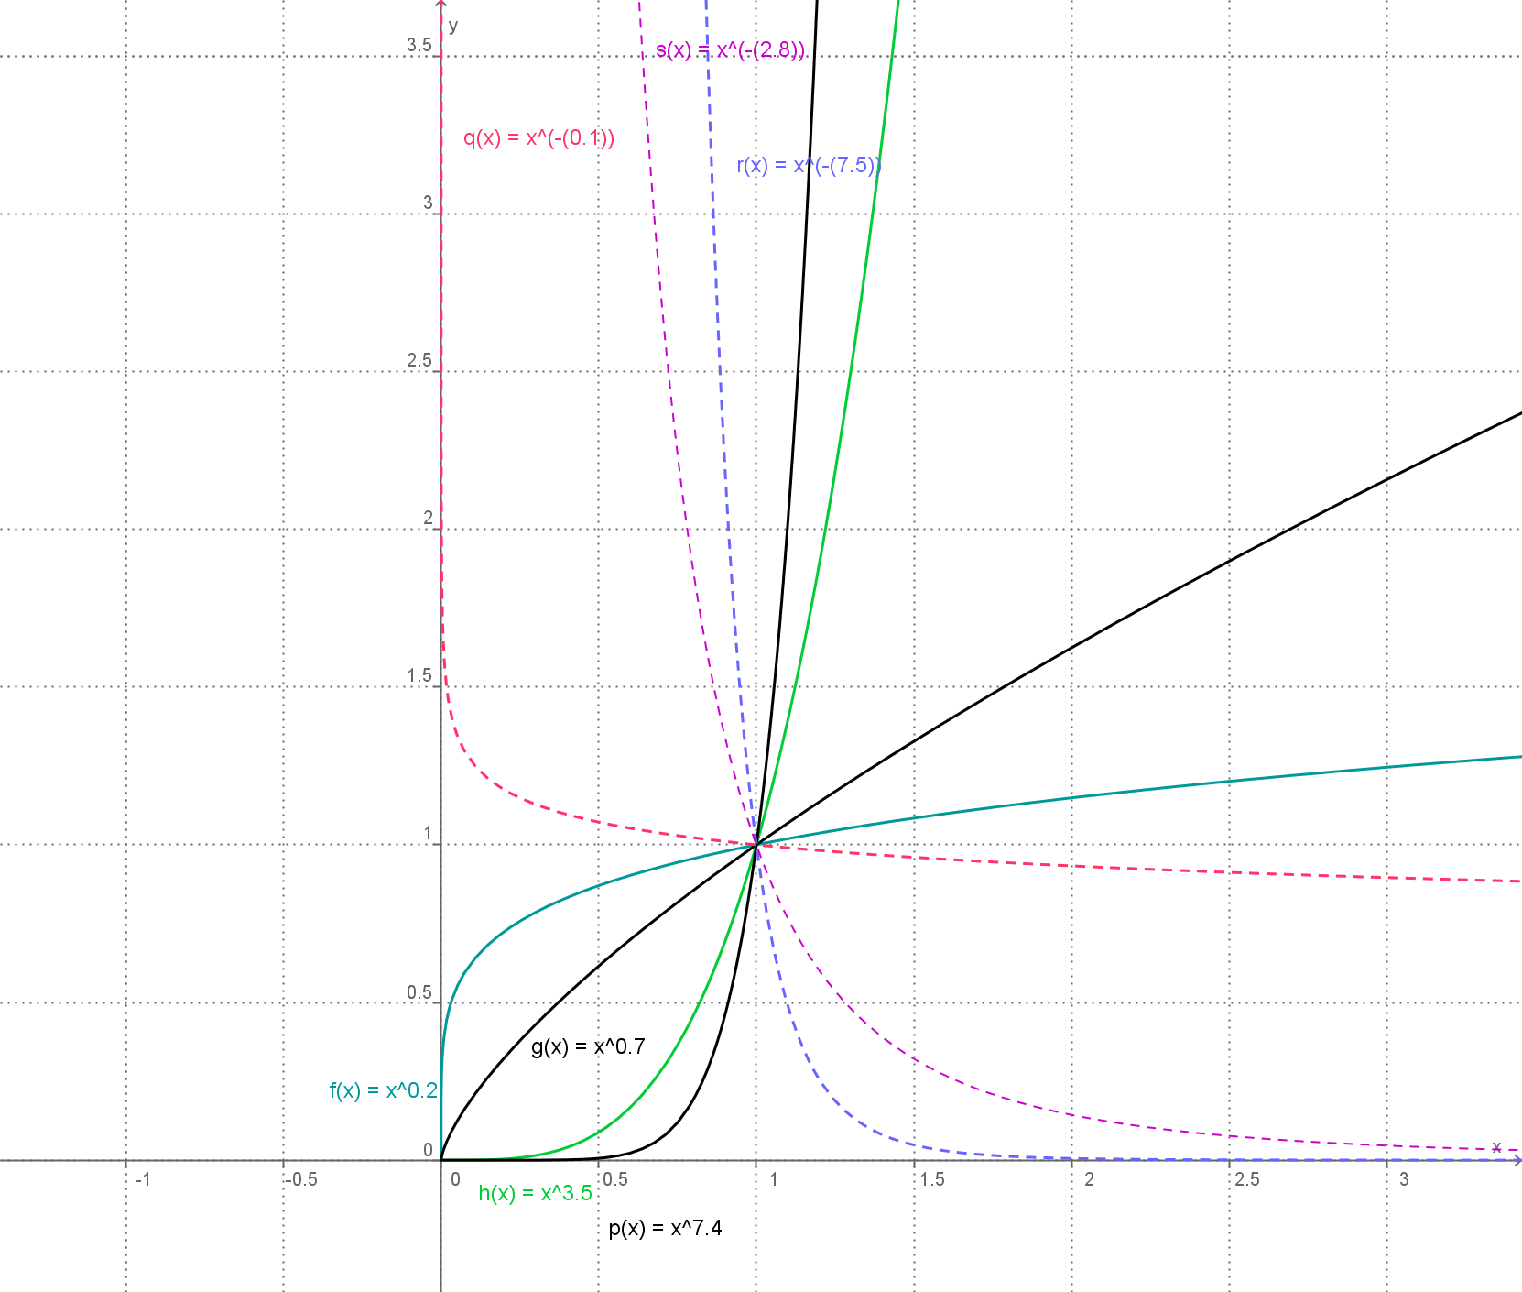
- Ihre Graphen bezeichnet man
für positive Exponenten als „Parabelstücke“ und für negative Exponenten als „Hyperbeläste“.
Der Beginn am Ursprung wird auch als „Ursprungslage“ bezeichnet.
- Für Parabelstücke ist der Scheitelpunkt bzw. Wendepunkt hier eher ein „Anfangspunkt“.

Umkehrfunktionen
Mit rationalen Exponenten ist auch die Bildung von Umkehrfunktionen zu Potenzfunktionen möglich:

Funktion | Umkehrfunktion
$$y=x^{n}$$ | $$y=x^{\frac{1}{n}}$$
$$y=x^{\frac{m}{n}}$$ | $$y=x^{\frac{n}{m}}$$
Abbildung
Auch Potenzfunktionen mit rationalen Exponenten können mit orthogonaler Affinität und Parallelverschiebung abgebildet werden. Die Gleichung der Bildfunktion hat dann die Form $y=k⋅(x−c)^{\frac{m}{n}}+d$

Funktionen mit einer Gleichung dieser Form haben folgende Eigenschaften:
Exponent, Graph | $\frac{m}{n}$ > 0 ; Parabelstücke | $\frac{m}{n}$ < 0 ; Hyperbeläste
Definitions- und Wertemenge | D = {x| x > c}  W = {y| y > d} für k > 0  W = {y| y < d} für k < 0 | D = {x| x > c}  W = {y| y > d} für k > 0  W = {y| y < d} für k < 0
Besondere Punkte und Geraden | „Anfangspunkt“ (c / d) | Asymptotenschnittpunkt (c / d)  Asymptoten sind die  Geraden x = c und y = d

